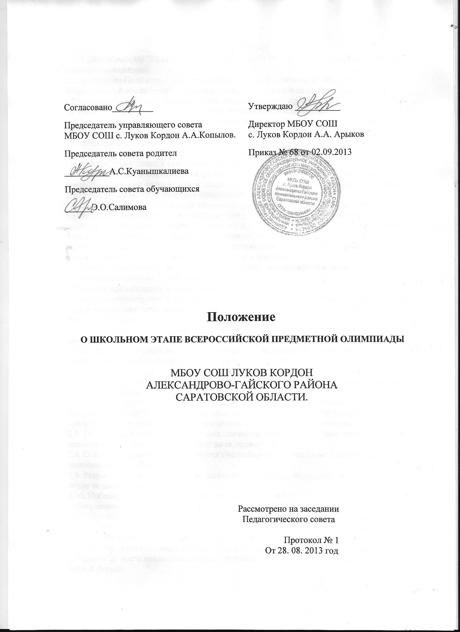

ПОЛОЖЕНИЕ
О ШКОЛЬНОМ ЭТАПЕ ВСЕРОССИЙСКОЙ ПРЕДМЕТНОЙ ОЛИМПИАДЫ
1.Общие положения.
1.1. Настоящее Положение определяет статус, цели и задачи школьного этапа Всероссийской предметной олимпиады учащихся, порядок её проведения.
1.2.Основными целями и задачами Олимпиады являются: пропаганда научных знаний и развитие у учащихся интереса к научной деятельности, создание необходимых условий для выявления одаренных детей, активизация работы факультативов, спецкурсов, курсов.
1.3. Олимпиада проводится ежегодно.
1.4. Школьная олимпиада является первым этапом Всероссийской олимпиады школьников и проводится общеобразовательным учреждением. Количество и состав участников определяются самостоятельно, при этом в олимпиаде могут принимать участие по желанию обучающиеся с 3-го по 9 класс на втором году изучения учебного предмета. Функции оргкомитета и жюри 1-го этапа предметной олимпиады совмещены и распределяются между учителями-предметниками.
1.5.Школьная предметная олимпиада — итог работы педагогического коллектива с одаренными обучающимися не только в ходе учебных занятий, но и внеурочной деятельности (кружках, секциях, студиях и т.д.), развития у обучающихся творческого отношения к изучаемому предмету вне рамок образовательной программы, проявления склонности к самостоятельному поиску дополнительной информации в работе со справочной, научно-популярной литературой и в Интернете.
1.6.Финансовое обеспечение 1-го этапа олимпиады осуществляется за счет общеобразовательного учреждения.
2.Порядок организации и проведения Олимпиады.
Олимпиада организуется и проводится школой в октябре – ноябре каждого учебного года. Сроки проведения устанавливаются методическим советом школы и утверждаются директором школы.
2.1. Ответственным за проведение школьной предметной олимпиады является председатель методического совета учителей школы.
2.2. Содержание заданий тестов разрабатывается учителями-предметниками в соответствии с особенностями каждого учебного предмета и утверждается на методическом объединении. Там же обсуждаются решение этих заданий и количество баллов за каждое выполненное задание, критерии оценивания решения в зависимости от сложности задания.
2.5. Олимпиада проводится для всех классов в один или несколько дней.
2.6. Олимпиаду проводит учитель-предметник; на олимпиаде может присутствовать представитель руководства или председатель методического объединения.
2.7. Со сроками и порядком проведения школьной олимпиады обучающиеся должны быть ознакомлены не менее чем за 10 дней до ее проведения.
2.8. Олимпиадные работы проверяются учителями-предметниками. Каждое задание оценивается отдельно.
2.9. Результаты объявляются всем участникам олимпиады не позднее чем через два дня после ее проведения.
2.10. Победителями считаются обучающиеся, занявшие I, II, III места, получившие за всю работу соответственно следующие результаты: больше 75%, от 65% до 74% и от 50% до 64%. При отсутствии победителей призёрами считаются те, кто получил за всю работу наибольшее количество баллов, но меньше 50%. Количество призёров не может быть больше 20% учащихся от общего количества учащихся класса.
2.11. Информация о победителях или призёрах 1-го этапа предметной олимпиады доводится до всего коллектива школы с помощью устных или письменных сообщений в разной форме.
2.12. Победители и призёры школьного этапа предметных олимпиад могут быть награждены школьными грамотами или подарками и направляются для участия в следующем этапе в соответствии с положением о районной олимпиаде по каждому предмету.
3. Руководство и методическое обеспечение Олимпиады.
3.1. Общее руководство Олимпиадой осуществляется методическим советом школы.
3.2. Состав жюри Олимпиады формируется из числа учителей-предметников.
3.4. Состав учащихся, выезжающих на районные Олимпиады и их руководители, утверждается приказом директора школы.
3.5. Методическое объединение:
- обобщают опыт проведения олимпиад по предметам;
- представляют методическому совету отчёт об итогах проведения Олимпиады по предметам;
- представляют методическому совету предложения по кандидатурам учащихся и руководителей для участия в районных Олимпиадах.
3.6. Жюри:
*определяет победителей и призёров;
*готовит предложения по награждению победителей и призёров.
4.Подведение итогов Олимпиады и награждение победителей.
4.1. На всех этапах Олимпиады по результатам, показанным участниками Олимпиады, определяются победители и призёры.
4.2. Победители и призёры награждаются грамотами школы.
4.3. По итогам Олимпиады издается приказ.
5. Права
5.1. Организаторы олимпиады и учителя-предметники могут быть поощрены руководством общеобразовательного учреждения.
5.2. Обучающиеся, которые хотели принять участие в 1-м этапе олимпиады, но не смогли по болезни (или по другой уважительной причине), могут получить специальное индивидуальное задание.
5.3. Каждый участник школьной олимпиады может ознакомиться со своей работой после объявления результатов и получить все необходимые пояснения от учителя-предметника во время последующих кружковых занятий.
6. Ответственность
6.1. Организаторы олимпиады и учителя-предметники несут ответственность за организацию и подведение итогов олимпиады.

